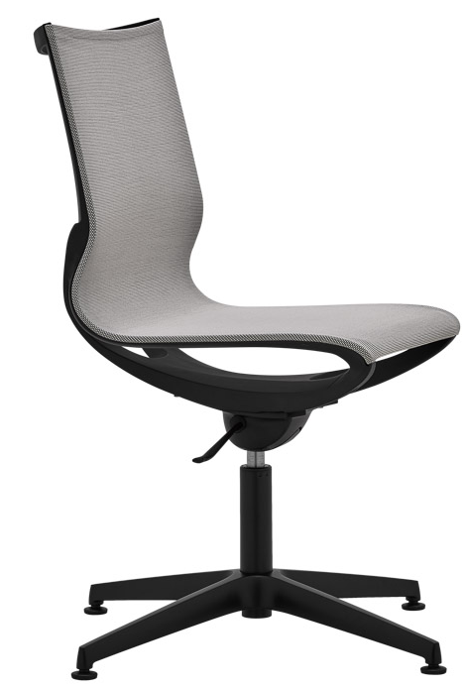

ZERO G ZG 1353
Výrobce: RIM CZ a.s.
Design:Stefano Sandonà a Sabrina Bettini

ZERO G ZE 1353

Otočná kancelářská židle s odlehčenou plastovou konstrukcí. Ultralehká židle díky materiálům a elegantní konstrukci. Zero-G se dodává ve variantách s integrovanými loketními opěrkami nebo bez nich v provedení černý nebo bílý plast.

Mechanismus | Výškově stavitelná mechanika s houpáním, s možností aretace v základní poloze.
Provedení | Rám židle je vyrobený z materiálu polyamid, s přidáním skleněných vláken pro zvýšení pevnosti.
Čalounění | Na čalounění židle je použita prodyšná síťovina Shrinx s vysokou pevností.  Materiál síťoviny - 70% polyester, 30% polyamid.  Barvy sítě dle výběru z nabídky.
Podnož | Čtyřramenný kovový kříž – provedení černý, bílý, leštěný Alu nízkými kluzáky na tvrdou i měkkou podlahu a chromovou/černou plynovou pružinou.
Příplatkové provedení | - Provedení bílý plast
Záruka | 5 let (viz. Obchodní podmínky)

Rozměry (v mm)
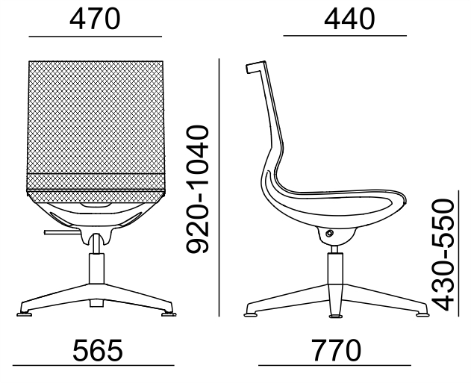

Koncept ZERO G

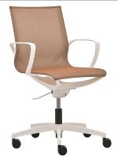 | 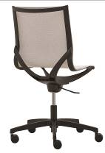 | 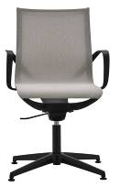 | 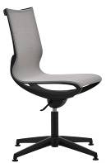
ZG 1352 | ZG 1351 | ZG 1354 | ZG 1353

